08.11.21.

- Изучить тему «Соотношение используемых методов» (см. ниже)

- Практическое задание
Подобрать методы для обучения представленным упражнениям в соответствии с возрастом и этапом обучения. Объяснить целесообразность использования именно этих методов.

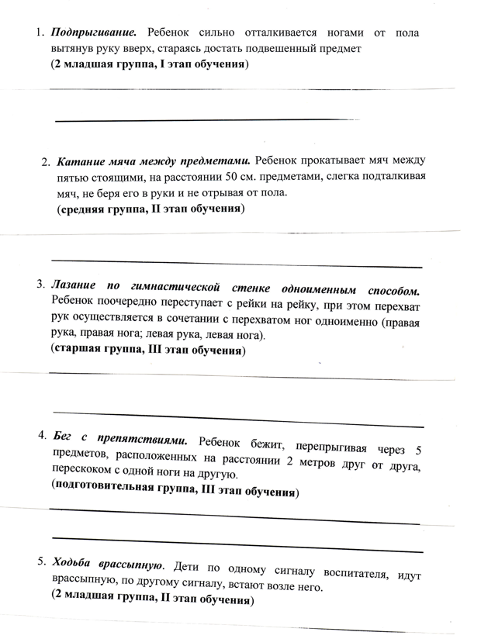
Задание выполнить к следующей паре

